**附件2** 2023年麒麟区征收农用地区片综合地价

麒麟区征收农用地区片综合地价结果表

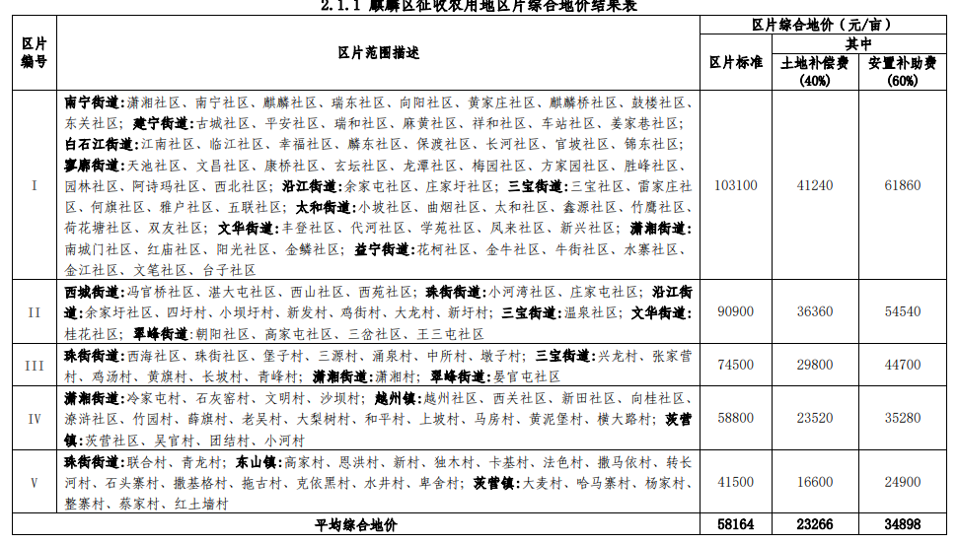

麒麟区征收农用地区片综合地价地类调节系数表

